**บทที่ 4**

**ผลการวิจัย**

ผลการวิจัยและการทดลอง ระบบการจัดการโรงพยาบาลส่งเสริมสุขภาพตำบล

บ้านค้อ เพื่อนำเสนอข้อมูลจากระบบที่พัฒนาขึ้น มีผลการดำเนินงาน การวิเคราะห์ข้อมูลเพื่อประเมินประสิทธิภาพซึ่งได้แสดงเป็นลำดับ ดังนี้

1. ผลการพัฒนาระบบการจัดการโรงพยาบาลส่งเสริมสุขภาพตำบลบ้านค้อ

2. ผลการวิเคราะห์ประสิทธิภาพระบบการจัดการโรงพยาบาลส่งเสริมสุขภาพตำบล

บ้านค้อ

**ผลการพัฒนาระบบการจัดการโรงพยาบาลส่งเสริมสุขภาพตำบลบ้านค้อ**

ผู้วิจัยได้พัฒนาระบบการจัดการโรงพยาบาลส่งเสริมสุขภาพตำบลบ้านค้อ

จากผลการศึกษาได้ดังนี้ วิธีในการเข้าใช้งานระบบ ชื่อผู้ใช้งาน กับ รหัสผ่าน admin

จะเป็นคนออกให้

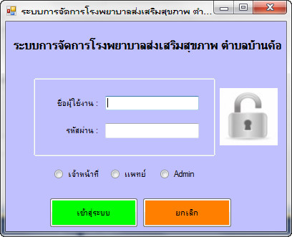

**ภาพที่ 20** ฟอร์มล็อกอิน

จากภาพฟอร์มล็อกอิน เป็นการทำงานการเข้าใช้งานของผู้ใช้งานระบบ เป็นการกำหนดสิทธิ์การเข้าใช้งานให้กับผู้ใช้งาน

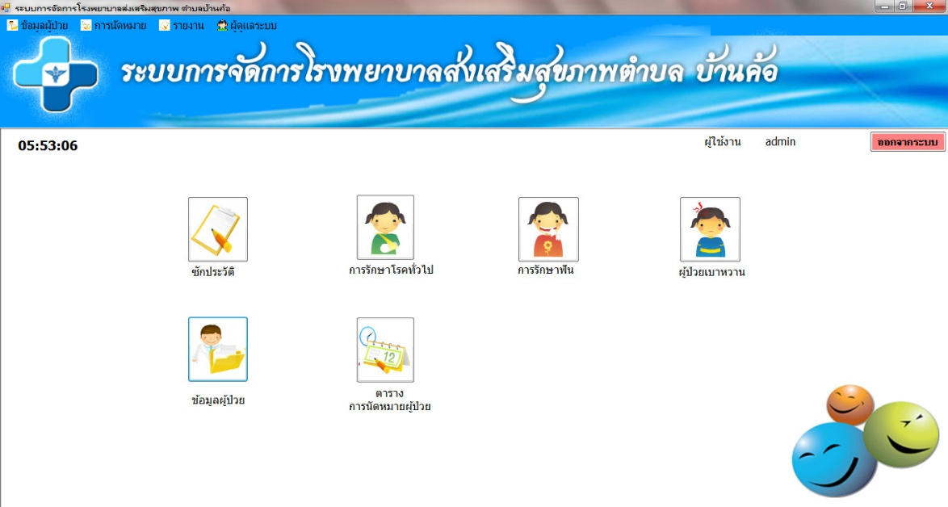

**ภาพที่ 21** ฟอร์มหน้าหลัก

จากภาพเมื่อทำการล็อกอินเข้าสู่ระบบ จะปรากฏหน้าจอหลักของโปรแกรมขึ้นมาเพื่อใช้สำหรับเลือกรายการเมนูที่ผู้ใช้ต้องการเข้าใช้งานในส่วนต่าง ๆ ของระบบ

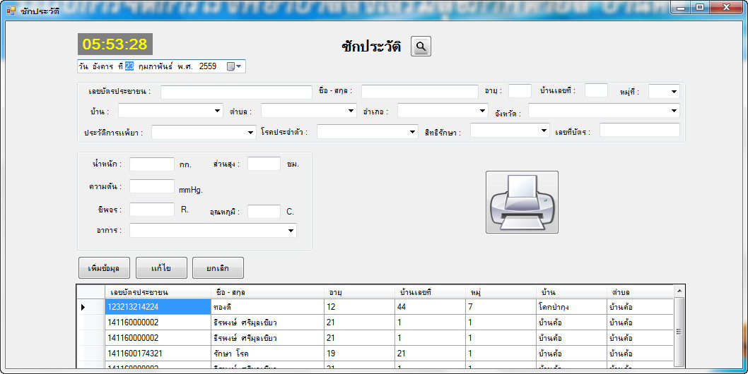

**ภาพที่ 22** ฟอร์มซักประวัติ

จากภาพฟอร์มซักประวัติ เป็นการทำงานของการเพิ่มข้อมูลการซักประวัติ ของผู้ป่วยที่มารักษา ฟอร์มนี้สามารถเพิ่ม แก้ไข ข้อมูลต่าง ๆ ค้นหาข้อมูล พิมพ์ใบซักประวัติ และสามารถออกรายงานได้

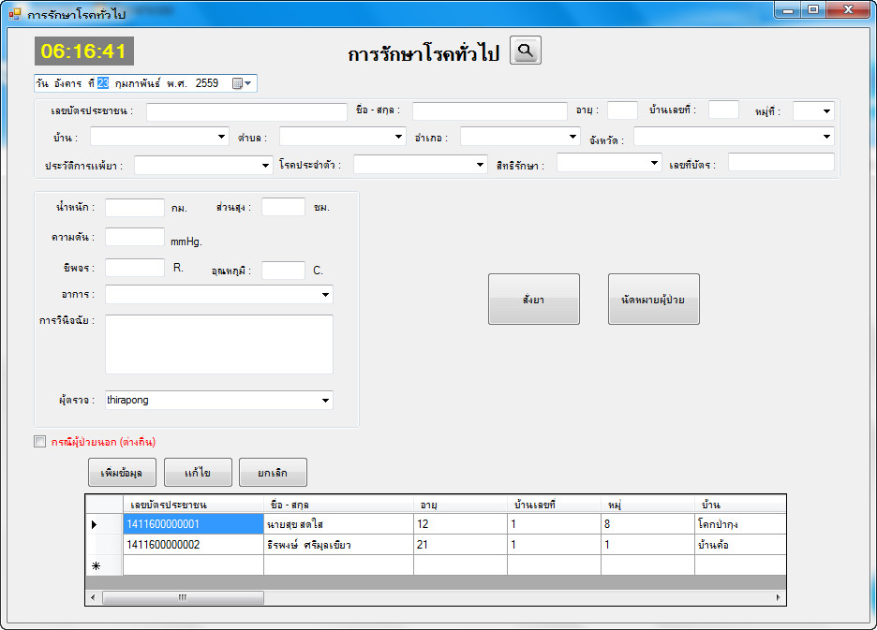

**ภาพที่ 23** ฟอร์มการรักษาโรคทั่วไป

จากภาพฟอร์มการรักษาโรคทั่วไป เป็นการทำงานของการเพิ่มข้อมูลการรักษาโรคทั่วไป ของผู้ป่วย ฟอร์มนี้สามารถเพิ่ม แก้ไข ข้อมูลต่าง ๆ คลิกไปยังหน้าสั่งยา หน้านัดหมายได้ และสามารถออกรายงานได้

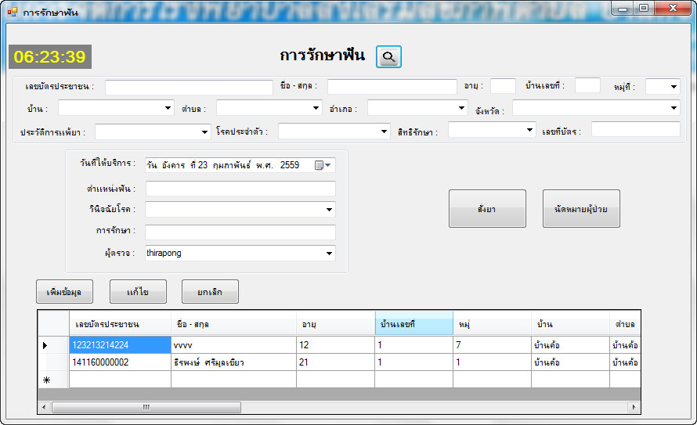

**ภาพที่ 24** ฟอร์มการรักษาฟัน

จากภาพฟอร์มการรักษาฟัน เป็นการทำงานของการเพิ่มข้อมูลการรักษาฟันของผู้ป่วย ฟอร์มนี้สามารถเพิ่ม แก้ไข ข้อมูลต่าง ๆ คลิกไปยังหน้าสั่งยา หน้านัดหมายได้ และสามารถออกรายงานได้

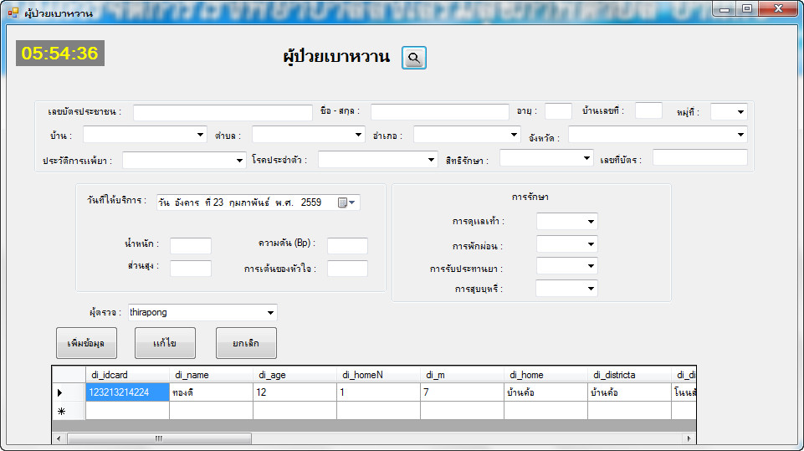

**ภาพที่ 25** ฟอร์มผู้ป่วยโรคเบาหวาน

จากภาพฟอร์มผู้ป่วยโรคเบาหวาน เป็นการทำงานของการเพิ่มข้อมูลผู้ป่วยโรคเบาหวาน ฟอร์มนี้สามารถเพิ่ม แก้ไข ข้อมูลต่าง และสามารถออกรายงานได้

**ผลการวิเคราะห์ประสิทธิภาพของระบบการจัดการโรงพยาบาลส่งเสริมสุขภาพตำบลบ้านค้อ**

ผู้วิจัยนำระบบการจัดการโรงพยาบาลส่งเสริมสุขภาพตำบลบ้านค้อ ที่พัฒนาขึ้น

นำเสนอผู้เชี่ยวชาญ จำนวน 5 คน พิจารณาเพื่อประเมินคุณภาพของระบบการจัดการโรงพยาบาลส่งเสริมสุขภาพตำบลบ้านค้อ ดังตารางที่ 17

**ตารางที่ 17** ผลการประเมินประสิทธิภาพของผู้เชี่ยวชาญ

|  |  |  |  |
| --- | --- | --- | --- |
| รายการประเมิน | **ระดับประสิทธิภาพ** | | |
|  | **S.D.** | **ระดับคุณภาพ** |
| การประเมินด้านฟังก์ชันการใช้งานระบบ (Functional Test) | | | |
| 1. ความเหมาะสมของการแสดงข้อมูล | 4.60 | 0.55 | ดีมาก |
| 2. ความเหมาะสมของการทำรายการเพิ่มข้อมูลของระบบ | 4.40 | 0.55 | ดี |
| 3. ความเหมาะสมของการปรับปรุงข้อมูลของระบบ | 4.40 | 0.55 | ดี |
| 4. ความเหมาะสมของการแสดงรายละเอียดของข้อมูล | 4.20 | 0.45 | ดี |
| รวม | **4.40** | **0.52** | **ดี** |
| การประเมินด้านการใช้งานของโปรแกรม (Usability Test) | | | |
| 1. มีความถูกต้อง ชัดเจน น่าเชื่อถือ ของการเข้าระบบของผู้ใช้ | 4.20 | 0.45 | ดี |
| 2. การออกแบบให้ใช้งานง่าย เมนูไม่ซับซ้อน | 4.60 | 0.55 | ดีมาก |
| 3. ความเหมาะสมในการเลือกใช้ขนาดของตัวอักษร | 4.80 | 0.45 | ดีมาก |
| 4. ความเหมาะสมในการใช้สีของตัวอักษรและรูปภาพ | 4.80 | 0.45 | ดีมาก |
| 5. ขั้นตอนการบันทึกข้อมูลพื้นฐานมีความถูกต้อง | 4.40 | 0.55 | ดี |
| 6. การเชื่อมต่อของระบบฐานข้อมูลมีประสิทธิภาพต่อการใช้งาน | 4.60 | 0.55 | ดีมาก |
| 7. มีความสอดคล้องและตรงตามความต้องการของผู้ใช้งาน | 4.20 | 0.84 | ดี |
| รวม | **4.51** | **0.55** | **ดีมาก** |
| การประเมินด้านผลลัพธ์ที่ได้จากโปรแกรม (Result Test) | | | |
| 1. ความถูกต้องในการเพิ่ม ลบ แก้ไขข้อมูล | 4.20 | 0.84 | ดี |
| 2. ความถูกต้องของหน้ารายงานผล | 4.20 | 0.84 | ดี |
| รวม | **4.20** | **0.84** | **ดี** |
| การประเมินด้านความปลอดภัย (Security Test) | | | |
| 1. ความเหมาะสมของการเข้าระบบของผู้ใช้ | 4.40 | 0.55 | ดี |
| 2. ความเหมาะสมของระบบรักษาความปลอดภัยของข้อมูล | 4.40 | 0.89 | ดี |
| รวม | **4.40** | **0.72** | **ดี** |
| คู่มือการใช้งานระบบ (Documentation) | | | |
| 1. ตัวอักษรมีความสวยงาม ขนาดเหมาะสม อ่านง่าย | 4.80 | 0.45 | ดีมาก |
| 2. ความถูกต้องของเอกสาร | 4.80 | 0.45 | ดีมาก |
| 3. สีของตัวอักษรมีความชัดเจนอ่านง่าย | 4.80 | 0.45 | ดีมาก |
| 4. คู่มือมีการจัดรูปแบบได้อย่างเหมาะสม | 4.80 | 0.45 | ดีมาก |
| 5. ภาษาและรูปภาพที่ใช้ในการเชื่อมโยงมีความถูกต้อง | 4.60 | 0.55 | ดีมาก |
| รวม | **4.76** | **0.47** | **ดีมาก** |
| รวมทั้งหมด | **4.45** | **0.62** | **ดี** |

**จากตารางที่ 17** ผู้เชี่ยวชาญประเมินประสิทธิภาพโดยรวมอยู่ในระดับดี ( $\overline{x }$ = 4.45,

S.D. = 0.62) เมื่อพิจารณาการประเมินพบว่า ด้านที่มีผลประเมินสูงที่สุดคือ ด้านคู่มือการใช้งานระบบ โดยมีผลการประเมินอยู่ในระดับดีมาก ( $\overline{x }$ = 4.76, S.D. = 0.47)